¡HOLA , MIS PEQUEÑOS!! BUENOS DÍAS!!
Lunes 30 de septiembre
Forma el número: 30

¡MARÍA BENDICE NUESTRAS TAREAS!
*CONTAME TU FINDE
……………………………………………………………………………………………………………………………………………………………………………………………………………………………………………………………………………………………………………………………………………………………………………………………………………………………………………………………………………………………………………………………………………………………….

1-COMPLETÁ LA PAGINA 10 DEL LIBRO DE ACTIVIDADES DE DIAS ANIMADOS (COLOR AMARILLO)
2-RECORDÁ EL CAPITULO 3 DE LA NOVELA CON EL ADULTO QUE TE ACOMPAÑA, LUEGO COMPLETA LAS PÁGINA 11, 12,DEL LIBRO DE ACTIVIDADES DE COLOR AMARILLO: DIAS ANIMADOS .
3-A TRABAJAR EN LA SIGUENTE ACTIVIDAD
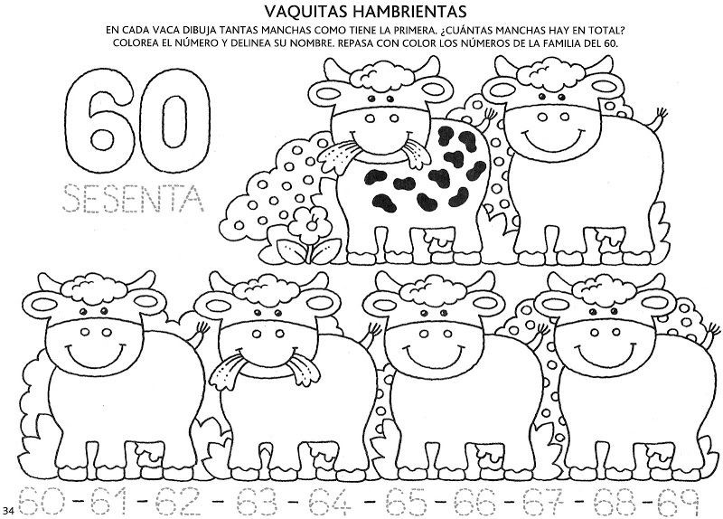
4- TE PROPONGO LEER LAS SIGUIENTES ORACIONES , LUEGO DIBUJA A CADA UNA .
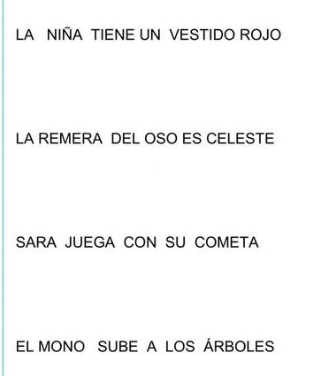
¡QUE TENGAS UN HERMOSO LUNES , NOS VEMOS MAÑANA!


